Отчёт по лабораторной работе 3

Супонина Анастасия Павловна

Содержание

Цель работы 1

Задание 1

Теоретическое введение 1

Используемые функции 2

Выполнение лабораторной работы 2

Выводы 4

Список литературы 4

Список иллюстраций

‘Введение функции и запись переменных’ 2

‘Создание цикла for с побитовым сложением’ 3

‘Функция шифровки и дешифровки’ 3

‘Вывод переменных’ 3

‘Итоговый код’ 4

‘Результат выполнения программы’ 4

Список таблиц

**Элементы списка иллюстраций не найдены.**

# Цель работы

Изучить шифрование гаммированием и реализовать программу шифрования используя язык программирования Julia.

# Задание

***Программно реализовать на языке Julia шифрование гаммированием***

# Теоретическое введение

Шифрование гаммированием — это симметричный метод шифрования, при котором на открытый текст накладывается последовательность, сформированная из случайных чисел.

Важным в шифровании гаммированием является то, что сгенерированный случайно ключ должен быть той же длины, что и сообщение, которое необходимо зашифровать.

В данном виде шифрования используется *побитовое сложение*, а данная операция является обратной, поэтому для того, чтобы расшифровать результат нужно просто прогнать его через шифр с тем же самым ключом.

Пример: a = 01000011, b = 01110010 тогда c = a xor b:

$$\begin{matrix}01000011 \\ 01110010 \\ ------ \\ 00110001\end{matrix}$$

c = 00110001, а чтобы получить обратно a, меняем их местами в в формуле

$$\begin{matrix}00110001 \\ 01110010 \\ ------ \\ 01000011\end{matrix}$$

## Используемые функции

randstring - создает рандомную строку из заданных данных, заданной длины xor - производит побитовое сложение codepoint - возвращает кодовую точку Unicode соответствующую символу

# Выполнение лабораторной работы

Создаю переменные *k - для записи ключа к шифру* и *text - для записи сообщения которое нужно зашифровать*. Также для создания рандомного ключа ввожу функцию **Random** и использую randstring([‘ввожу переменные из которых делается выбор’], ‘задаю длину ключа’).

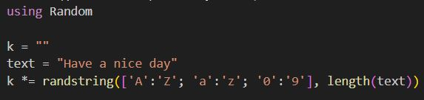

‘Введение функции и запись переменных’

Для шифрования нам нужно побитовое сложение произвожу его поэлементно при помощи цикла for. Само побитовое сложение выполняю при помощи функции xor. Также не забываем вернуть элементы в формат строки, использую для этого Char.

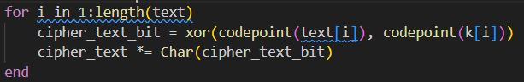

‘Создание цикла for с побитовым сложением’

Не смотря на то, что создавая ключ через randstring, я задавала длину такую же как у введенного сообщения, для страховки создаю if, который проверяет условие равенста длин сообщения и ключа. Далее вписываю подготовленный цикл for, и добавляю return, чтобы функция возвращала зашифрованный текст.

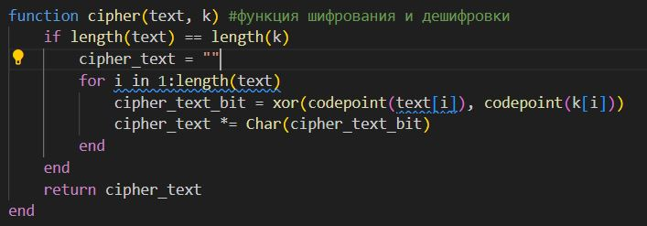

‘Функция шифровки и дешифровки’

Для вывода переменных я использовала несколько разных способов: printstyled - позволяет меня цвет выводимой записи println - отвечает за перенос следующей записи на новую строку

В выводе дешифрованного текста я отправляю полученный зашифрованный текст обратно в созданную функцию с тем же ключом шифрования.

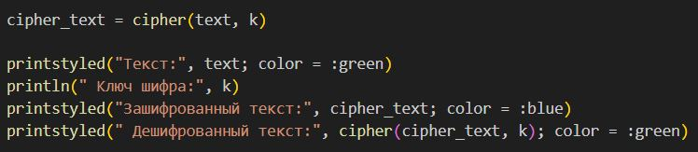

‘Вывод переменных’

Здесь представлен итоговый вид кода.

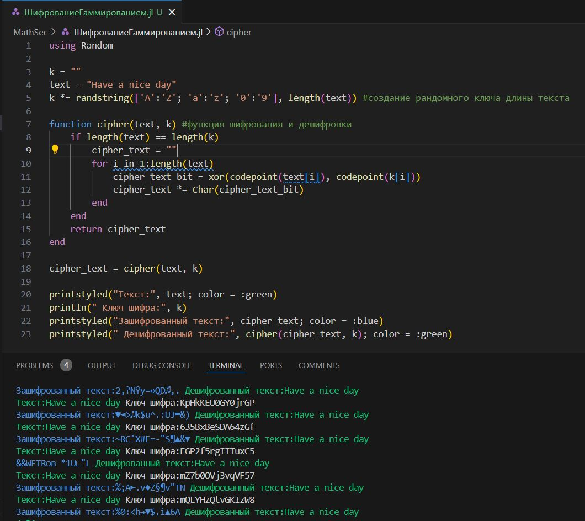

‘Итоговый код’

После запуска наблюдаю, что программа работает верно, цвета вводного текста и дешифрованного одинаковые и текст тоже одинаковый. Также выполняю несколько раз, чтобы убедиться, что рандомная генерация ключа работает и программа также работаем с любым из сгенерированных ключей.

‘Результат выполнения программы’

‘Результат выполнения программы’

# Выводы

В процессе выполнения работы, я разобралась с принципом работы шифрования гаммированием. Изучила новые функции Julia, такие как randstring, xor и codepoint. Реализовала шифрование гаммированием на языке программирования Julia.

# Список литературы

::: Пособие по лабораторной работе 3 {file:///C:/Users/bermu/Downloads/lab03.pdf}